# **Инструкция пользования и управления сайтом The Steam Balance**

Разработчик: Фёдоров Илья, 2023

По всем вопросам: Whatsapp - +77478678320, Telegram – @lyarov22

# Страницы сайта

*«<http://127.0.0.1:8000/>» - локальный адрес сайта.

Замените на реальный адрес, например - <https://thesteambalance.kz/>

Сам сайт (Главная страница) - <http://127.0.0.1:8000/>

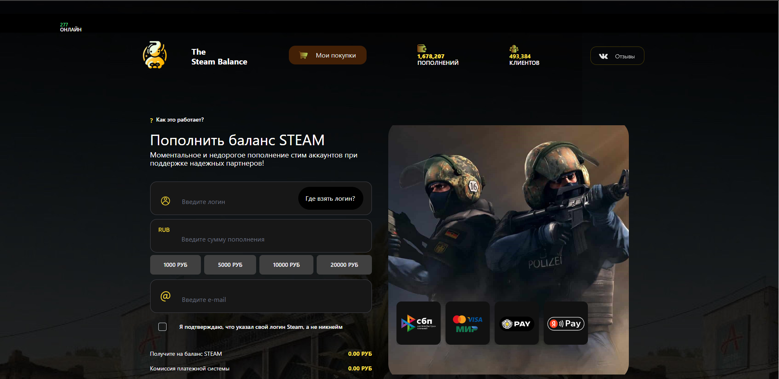

Страница «Политика конфендициальности», остальные по аналогии <http://127.0.0.1:8000/info1/>

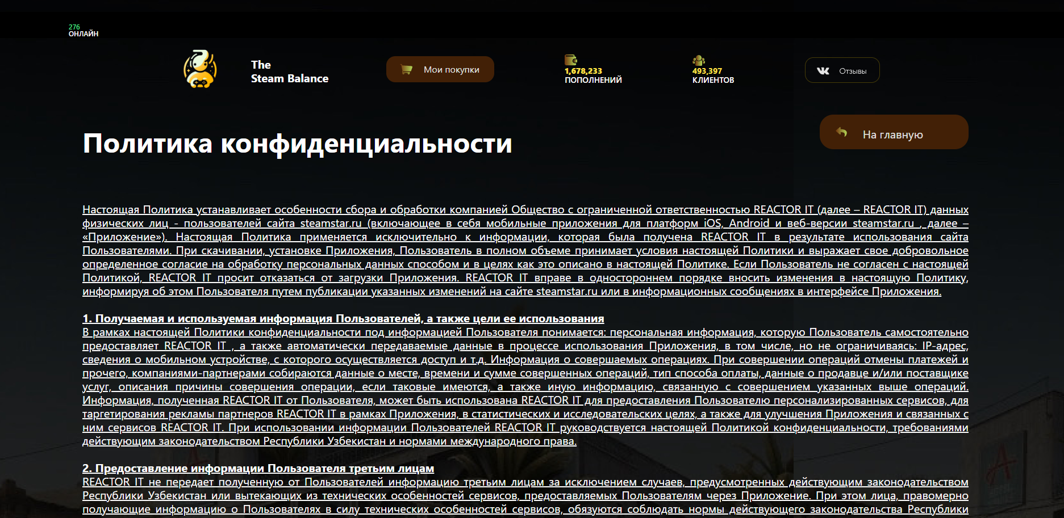

# Структура Проекта

Все страницы-статьи лежат в папке проекта по адресу:

tsb\theme\templates

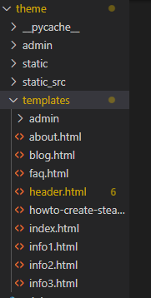

При желании можно изменить содержимое страниц вручную:

(но лучше напишите мне, и я оперативно всё изменю)

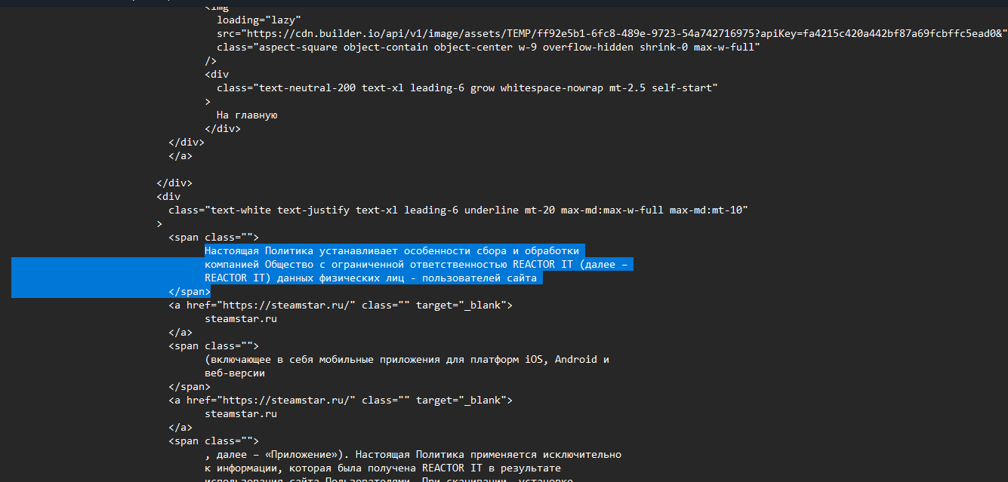

# Команды сайта

Если вам нужно запустить сайт локально, следуйте следующим инструкциям

*перед запуском сайта нужно установить python последней версии

<https://www.python.org/downloads/>

При установке поставить галочку «Add Python to PATH»

*далее открыть Командную строку Windows и написать

*pip install Django Django-tailwind*

*все команды прописывать в главной папке проекта (/tsb/)

**Запуск сайта локально*:***

*python manage.py runserver*

Фёдоров Илья, 2023